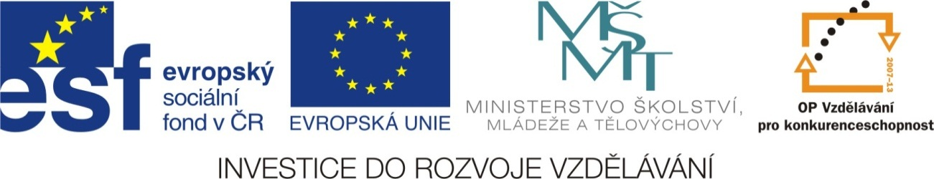

Název školy: | Základní škola a Mateřská škola Moravec, příspěvková organizace  592 54 Moravec 45
Číslo projektu: | CZ.1.07/1.4.00/21.0205
Název: | VY_32_INOVACE_Informatika
Téma: | Ples
Anotace: | Pracovní list pro žáky 4. ročníku. Žák plní úkoly přesně podle zadání. Procvičuje si znalosti v PowerPointu a v programu Malování. Pracuje s textem (velikost, zarovnání, tučnost, WordArt), vkládá obrázky, upravuje vzhled (obtékání textu), tiskne a odesílá jako přílohu e-mailu.
Autor: | Mgr. Jana Sobotková

Školní ples

- Pozvánku vytvoř v PowerPointu. Obrázek tanečníků zkopíruj do programu Malování a zde ho uprav. Zkopíruj, překlop, uprav velikost a umísti do některého z rohů pozvánky. Zvol obtékání textu těsné (formát obrázku).

- Nahoře bude text Základní škola a Mateřská škola Moravec

- Co? Kdy? Kde? Kdo?
7. tradiční školní ples
7.1.2012, ve 20:00 hodin,
v Kulturním domě v Moravci
předtančení žáci ZŠ aerobik, hudba Dessert
vstupné 60 Kč, místenka 10 Kč
občerstvení zajištěno
vstup pouze ve společenském oděvu
Zvol odpovídající velikost a tučnost písma (hlavní text 60, ostatní 18 až 28) a zarovnání na střed. Můžeš vyzkoušet WordArt a jeho varianty.

- Najdi v Klipartu další vhodný obrázek, uprav ho v programu Malování a vytvoř druhou variantu pozvánky.

- Pozvánky ulož a odešli jako přílohu na školní e-mail. (zsamsmoravec@seznam.cz)

Sebehodnocení:………………………

